RELATÓRIO TÉCNICO

Fase 2 — Tarefa 4
Configurar a dimensão de tempo e hierarquias
Projeto de Desenvolvimento de Dashboard Analítico — AdventureWorksDW
Disciplina/atividade | Demonstração de Competência
Ferramenta principal | Microsoft Power BI Desktop
Base de dados | AdventureWorksDW2025
Data de registro | 25/10/2026
Objetivo do registro: documentar a configuração da dimensão temporal, a ordenação cronológica dos meses e a criação das hierarquias analíticas utilizadas pelo modelo.

1. Objetivo da tarefa
A tarefa teve como objetivo preparar o modelo semântico do Power BI para análises temporais e navegação hierárquica. Foram configuradas uma tabela de datas explícita, a ordenação correta dos nomes de mês e duas hierarquias físicas: temporal e geográfica. Essas configurações tornam o modelo mais previsível para drill-down, segmentações, comparações entre períodos e futuras medidas DAX de inteligência de tempo.

2. Contexto do modelo
O modelo utiliza a tabela DimDate do AdventureWorksDW2025 como dimensão temporal. A tabela fato FactInternetSales mantém três chaves de data — OrderDateKey, DueDateKey e ShipDateKey — relacionadas à mesma DimDate, sendo OrderDateKey o relacionamento temporal principal ativo. Nesta tarefa, a configuração da própria dimensão de tempo foi concluída para suportar a etapa posterior de KPIs e data storytelling.

3. Configurações realizadas
Configuração | Implementação | Resultado
Tabela de datas | DimDate marcada como tabela de datas usando FullDateAlternateKey | Dimensão temporal explícita e validada
Ordenação de mês | EnglishMonthName classificado por MonthNumberOfYear | Meses exibidos em ordem cronológica
Hierarquia temporal | CalendarYear → CalendarQuarter → EnglishMonthName → FullDateAlternateKey | Drill-down de Ano até Data
Hierarquia geográfica | EnglishCountryRegionName → StateProvinceName → City | Drill-down de País até Cidade
Produto | Mantida estrutura snowflake em três tabelas | Hierarquia física única não criada

4. Procedimentos executados

4.1 Definição da DimDate como tabela de datas
A tabela DimDate foi selecionada no Power BI e marcada como tabela de datas. Para a coluna de data oficial foi escolhida FullDateAlternateKey, que possui tipo Data e representa o calendário em formato de data real. A coluna DateKey foi mantida como chave substituta inteira para os relacionamentos do modelo.
Justificativa: a documentação da Microsoft recomenda o uso de uma coluna do tipo Data ou Data/Hora, com valores únicos, sem nulos e contíguos, quando uma tabela própria é definida como tabela de datas. Isso é especialmente relevante em data warehouses que utilizam chaves substitutas inteiras para relacionamentos. [1][2]
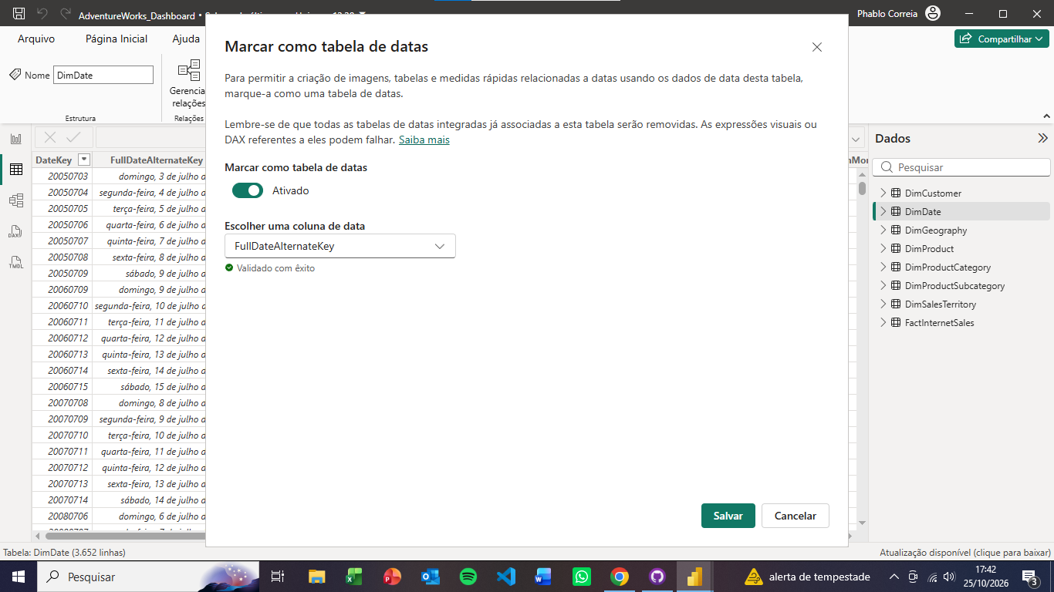
Figura 1 — Marcação da DimDate como tabela de datas utilizando FullDateAlternateKey.

4.2 Ordenação cronológica de EnglishMonthName
A coluna EnglishMonthName foi configurada com a propriedade “Classificar por coluna” apontando para MonthNumberOfYear. Dessa forma, January, February, March e os demais meses passam a respeitar a ordem do calendário, evitando a classificação alfabética padrão.
Justificativa: nomes de mês são campos textuais e, sem uma coluna numérica auxiliar, podem ser apresentados alfabeticamente em visuais. A Microsoft documenta o uso de uma coluna de número do mês para ordenar cronologicamente a coluna de nome do mês. [3]
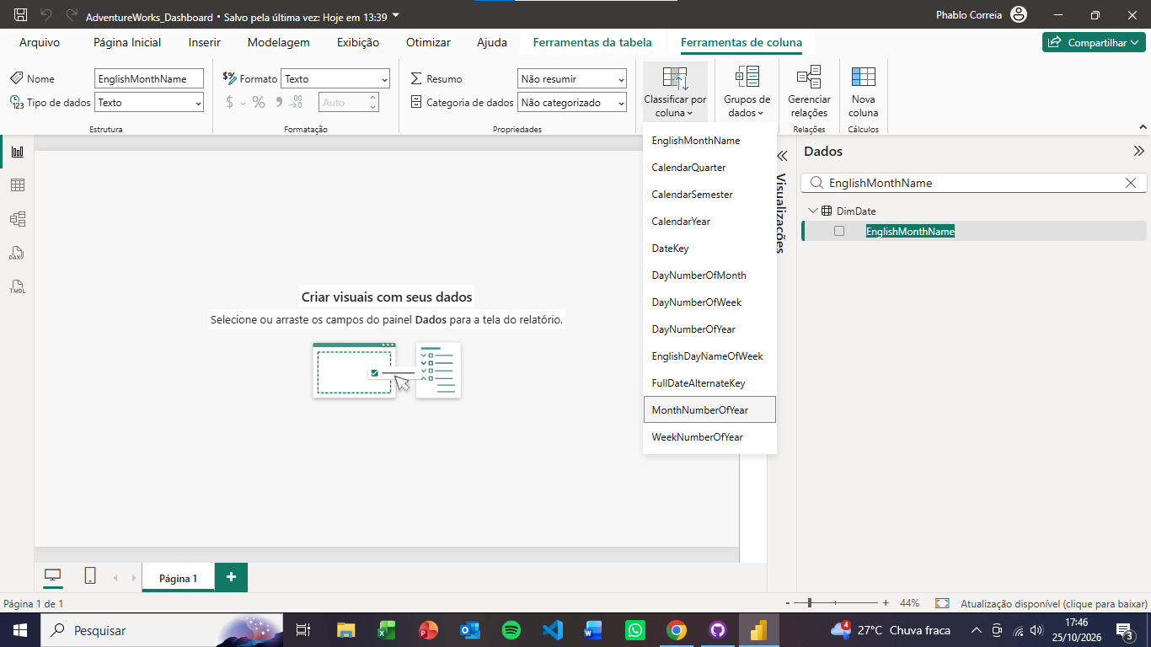
Figura 2 — Configuração de EnglishMonthName para classificação por MonthNumberOfYear.

4.3 Criação da Hierarquia de Data
Foi criada a hierarquia física “Hierarquia de Data” dentro da DimDate com quatro níveis, do mais agregado para o mais detalhado:
- CalendarYear — Ano
- CalendarQuarter — Trimestre
- EnglishMonthName — Mês
- FullDateAlternateKey — Data
A sequência permite navegar de uma visão anual para trimestre, mês e finalmente para o dia específico, fornecendo uma estrutura adequada para drill-down em gráficos e análises temporais.
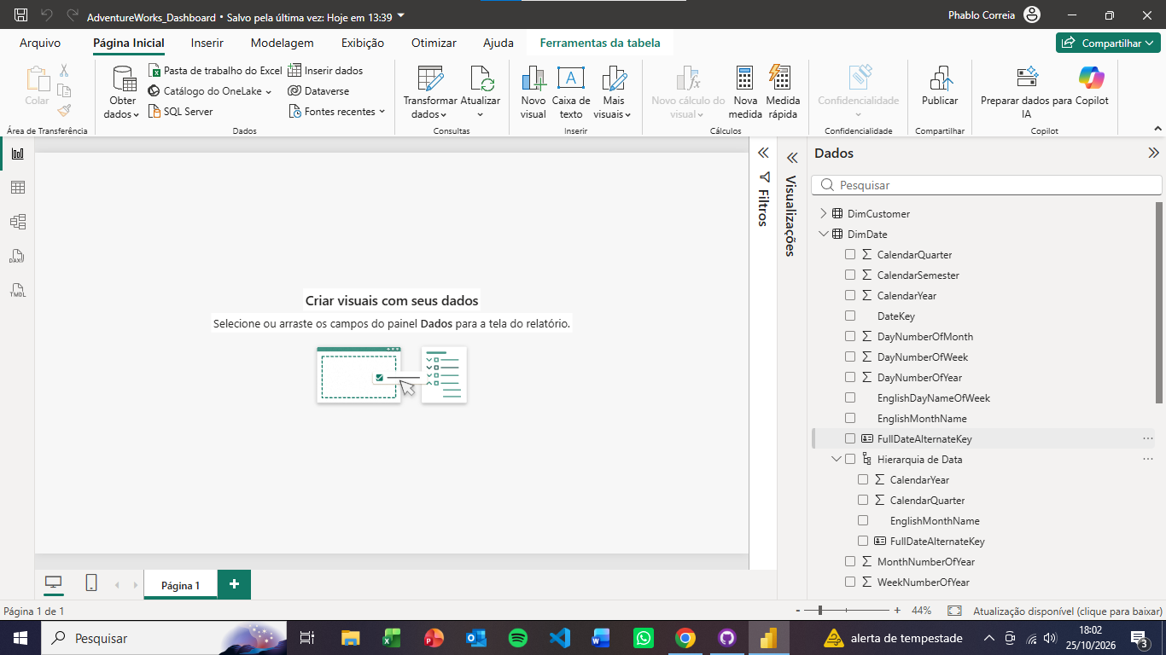
Figura 3 — Hierarquia de Data finalizada na DimDate.

4.4 Decisão sobre a hierarquia de Produto
O modelo possui uma cadeia lógica de produto formada por DimProductCategory → DimProductSubcategory → DimProduct. Entretanto, os níveis Categoria, Subcategoria e Produto pertencem a tabelas diferentes. Por esse motivo, foi decidido manter a estrutura snowflake atual e não criar uma única hierarquia física de produto.
Justificativa: no Power BI, uma hierarquia física não pode combinar colunas de tabelas distintas. A Microsoft cita essa limitação especificamente para dimensões snowflake e observa que uma hierarquia única exigiria a desnormalização dos atributos em uma mesma tabela. Como o modelo já estava validado e documentado, não foi introduzida uma transformação adicional apenas para esse recurso. [4]

4.5 Criação da Hierarquia Geográfica
Como os atributos geográficos necessários estão concentrados na DimGeography, foi criada a hierarquia física “Hierarquia Geográfica” com os níveis:
- EnglishCountryRegionName — País/Região
- StateProvinceName — Estado/Província
- City — Cidade
Essa organização permite que visuais geográficos e análises regionais sejam explorados do nível mais amplo para o mais granular sem alterar a estrutura do modelo.
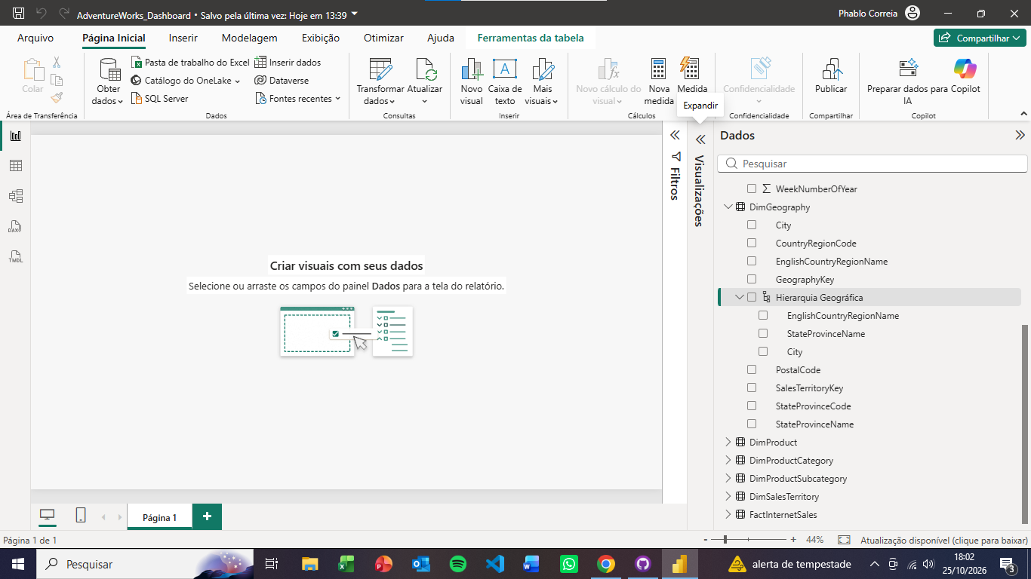
Figura 4 — Hierarquia Geográfica finalizada na DimGeography.

5. Validação final
- DimDate marcada corretamente como tabela de datas.
- FullDateAlternateKey validada como coluna oficial de data.
- EnglishMonthName ordenado por MonthNumberOfYear.
- Hierarquia de Data criada na ordem Ano → Trimestre → Mês → Data.
- Hierarquia Geográfica criada na ordem País/Região → Estado/Província → Cidade.
- Estrutura snowflake de Produto preservada, sem criação artificial de uma hierarquia entre tabelas.
- Modelo permanece compatível com os relacionamentos validados na tarefa anterior.

6. Resultado e impacto no projeto
A tarefa foi concluída com sucesso. O modelo agora dispõe de uma dimensão temporal formalmente configurada e hierarquias úteis para exploração analítica. Essas definições reduzem ambiguidades na construção dos visuais e preparam o projeto para a fase de criação dos KPIs, medidas DAX e dashboard final. A configuração também facilita a apresentação do projeto, pois a navegação por tempo e localização passa a seguir uma estrutura intuitiva e consistente.

7. Referências utilizadas
[1] Microsoft Learn. Definir e usar tabelas de datas no Power BI Desktop.
https://learn.microsoft.com/pt-br/power-bi/transform-model/desktop-date-tables
[2] Microsoft Learn. Diretrizes de design para tabelas de datas no Power BI Desktop.
https://learn.microsoft.com/pt-br/power-bi/guidance/model-date-tables
[3] Microsoft Learn. Classificar uma coluna por outra coluna no Power BI.
https://learn.microsoft.com/pt-br/power-bi/create-reports/desktop-sort-by-column
[4] Microsoft Learn. Entenda o esquema em estrela e a importância para o Power BI.
https://learn.microsoft.com/pt-br/power-bi/guidance/star-schema
Observação metodológica: as referências foram consultadas para justificar as decisões de configuração e modelagem. As evidências visuais deste relatório correspondem ao ambiente Power BI Desktop utilizado no desenvolvimento do projeto.

